Le jeu du Chiffroscope

Les Arrêts sur image

Liste des Arrêts sur image par domaine numérique

Domaines numériques | Arrêts sur image | Degré de difficulté a priori  (de 1 à 4) | Principe décimal | Principe de position
 |  |  | Conversions entre unités¹ | Zéros provenant d’une conversion² | Zéros provenant de l’absence de tirage et de conversion³
Nombres < 100 | 72 | ★
 | 90 | ★★
Nombres < 1 000 | 121 | ★★
 | 612 | ★★★
 | 920 | ★★★★
Nombres < 10 000 | 8 750 | ★
 | 9 032 | ★★
Nombres > 10 000 | - 015 | ★★★
 | 9 780 600 | ★
 | 14 113 090 | ★★
 | 52 603 400 | ★★★
 | 5 291 390 | ★★★★
Nombres < 999,999 | 160,723 | ★★
 | 351,36 | ★★
 | 204,20 | ★★★★

Arrêts sur image pour les nombres de 0 à 99

Arrêt sur image  72  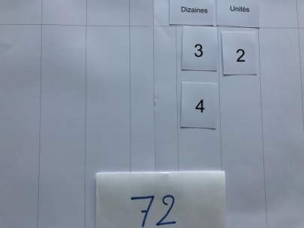 | Etat initial  - Cartes N1 et U1 -  - Tirage : 4 dizaines, 2 unités et 3 dizaines  Nombre attendu : 72  Caractéristiques  - Nombre entier < 100  - Pas de zéro  - Pas de conversion  - Deux cartes-nombre à 1chiffre aux dizaines
Arrêt sur image  90  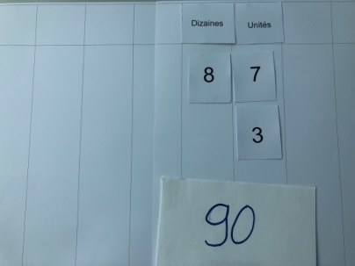 | Etat initial  - Tirage : 8 dizaines, 7 unités, 3 unités  Nombre attendu: 90  Caractéristiques  - Nombre entier <100  - Deux cartes-nombre à 1chiffre aux unités  - Un zéro aux u provenant d’une conversion  - Conversion aux u-d

Arrêts sur image pour les nombres de 100 à 999

Arrêt sur image  121  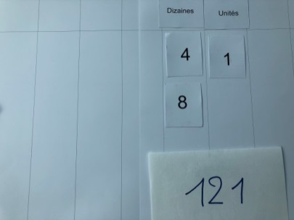 | Etat initial  - Cartes N2 et U1  - Tirage : 4 dizaines, 1 unité, 8 dizaines  Nombre attendu : 90  Caractéristiques  - Nombre entier >100  - Deux cartes-nombre à 1chiffre aux dizaines  - Conversion aux d-c  - Pas de zéro intercalaire ou provenant d’une conversion
Arrêt sur image  612  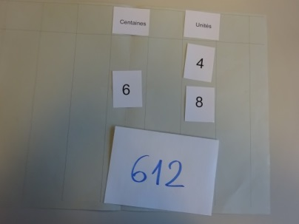 | Etat initial  - Cartes N2 et U2  - Tirage : 6 centaines, 4 unités, 8 unités  Nombre attendu : 612  Caractéristiques  - Nombre entier entre 100 et 1 000  - Deux cartes-nombre à 1chiffre aux unités  - Conversion aux u-d  - Absence de tirage pour les dizaines mais pas de  zéro du fait de la conversion u-d
Arrêt sur image  920  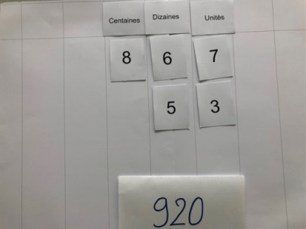 | Etat initial  - Cartes N2 et U2  - Tirage : 6 dizaines, 8 centaines, 7 unités, 3 unités,  5 dizaines  Nombre attendu : 920  Caractéristiques  - Nombre entier >100 et < 1 000  - Deux cartes-nombre à 1chiffre aux dizaines et unités  - Conversions successives aux u-d et d-c  - Le zéro des u obtenu par addition et conversion

Arrêts sur image pour les nombres de 1 000 à 9 999

Arrêt sur image  8 750  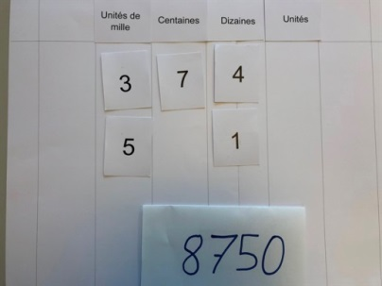 | Etat initial  - Cartes N2 et U3  - Tirage : 7 centaines, 4 dizaines, 1 dizaine, 3 unités de mille et 5 unités de mille  Nombre attendu : 8 750  Caractéristiques  - Nombre entier < 10 000  - Deux cartes-nombre à 1chiffre aux dizaines et unités de mille  - Pas de conversion  - Un zéro aux u en raison de l’absence de tirage d’une valeur numérique
Arrêt sur image  9 032  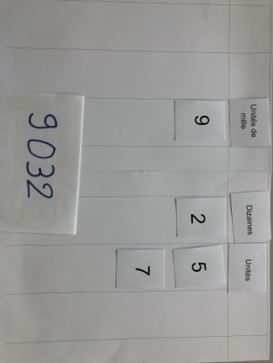 | Etat initial  - Cartes N mélangées et U3  -Tirage : 5 unités, 7 unités, 2dizaines et 9 unités de mille  Nombre attendu : 9 032  Caractéristiques  - Nombre < 10 000  - Deux cartes-nombre à 1 chiffre aux u  - Un zéro aux c en raison de l’absence de tirage de valeur numérique et de l’absence de conversion d-c  - Conversion u-d

Arrêts sur image
pour les nombres de 10 000 à 999 999 9999
Arrêt sur image  21 015  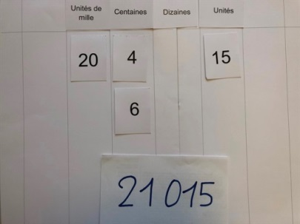 | Etat initial  - Cartes N3 et U3  - Tirage : 20 unités de mille, 4 centaines, 6 centaines, 15 unités  Nombre attendu : 21 015  Caractéristiques  - Nombre entier > 10 000  - Deux cartes-nombre à 1chiffre aux centaines  - Une carte-nombre à 2 chiffres dans une même unité de numération (um, u)  - Conversions aux c-um  - Un zéro obtenu par addition et conversion aux c  - Les dizaines non nulles en raison de la conversion u-d malgré l’absence de tirage de valeur numérique pour les d
Arrêt sur image  9 780 600  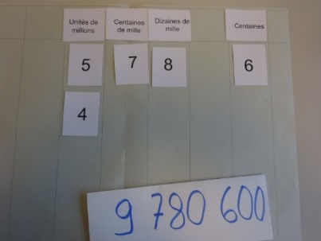 | Etat initial  - Cartes N2 et U7  - Tirage : 6 centaines, 8 dizaines de mille, 5 unités de millions, 7 centaines de mille, 4 unités de millions  Nombre attendu : 9 780 000  Caractéristiques  - Nombre entier > 10 000  - Pas de conversions  - Un zéro aux u, d et um en raison de l’absence de tirage de valeur numérique
Arrêt sur image  14 113 090  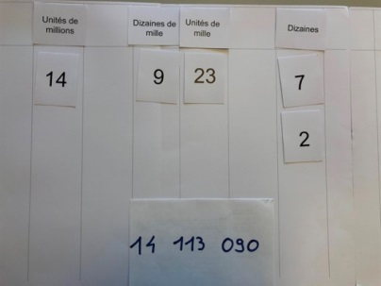 | Etat initial  - Cartes N4 et U5  - Tirage : 7 dizaines, 9 dizaines de mille, 14 unités de millions, 2 dizaines, 23 unités de mille  Nombre attendu : 14 113 090  Caractéristiques  - Nombre entier > 10 000  - Deux cartes-nombre à 1 chiffre aux dizaines  - Conversions um-dm et dm-cm  - Un zéro aux u et aux c en raison de l’absence de tirage de valeur numérique
Arrêt sur image  52 603 400  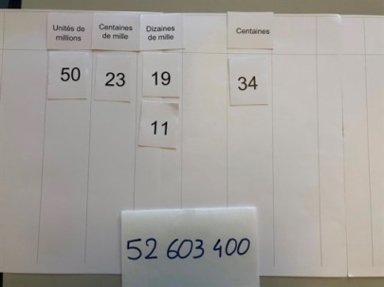 | Etat initial  - Cartes N5 et U8  - Tirage : 19 dizaines de mille, 50 unités de millions, 34 centaines, 11 dizaines de mille, 23 centaines de mille  Nombre attendu : 52 603 400  Caractéristiques :  - Nombre entier > 10 000  - Deux cartes-nombre à 2 chiffres aux centaines  - L’absence de tirage d’une valeur numérique aux um ne conduit pas à avoir un zéro dans cette unité en raison d’une conversion provenant des c  - Conversions multiples c-um-dm-uM-dM  - Un zéro intercalaire aux dm provenant d’une conversion  - Un zéro aux d et u provenant de l’absence de tirage de données numériques
Arrêt sur image  5 291 390  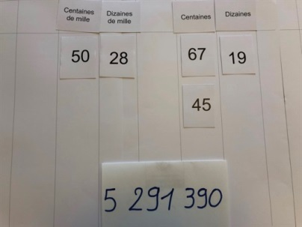 | Etat initial  -Cartes N5 et U8  - Tirage : 67 centaines, 28 dizaines de mille, 19 dizaines, 50 centaines de mille, 45 centaines Nombre entier > 10 000  Nombre attendu : 5 291 390  Caractéristiques :  - Un zéro aux u en raison de l’absence de tirage de valeur numérique  - Deux cartes-nombre à 2 chiffres aux centaines  - Les unités de mille sans tirage de valeur numérique n’ont pas de zéro en raison de la conversion de l’unité plus petite adjacente (c)  - Conversions successives d-c-um-dm-c

Arrêts sur image pour les nombres de 0 à 999,999
Arrêt sur image  160,723  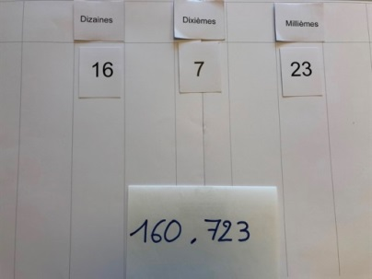 | Etat initial  - Cartes N4 et U10  - Tirage : 23 millièmes, 16 dizaines, 7 dixièmes  Nombre attendu : 160,723  Caractéristiques  - Nombre décimal jusqu’aux millièmes  - Une carte-nombre à 2 chiffres dans deux unités de numération  - Les conversions peuvent être effectuées par le simple placement du chiffre dans la colonne vide adjacente gauche sans avoir conscience de la conversion.  - L’absence de tirage de données numériques aux centièmes ne conduit pas à y placer un zéro en raison de la conversion des millièmes  - Pas de conversion dixièmes-unités  - Un zéro intercalaire aux u en raison de l’absence de tirage de valeur numérique et de l’absence de conversions dixièmes-unités
Arrêt sur image  351,36  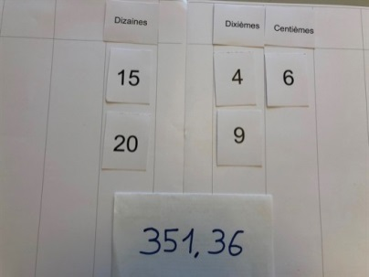 | Etat initial  - Cartes N3 et U9  - Tirage : 4 dixièmes, 6 centièmes, 15 dizaines, 20 dizaines, 9 dixièmes  Nombre attendu : 351,36  Caractéristiques  - Nombre décimal jusqu’aux centièmes  - Deux cartes-nombre à 1 chiffre aux dixièmes  - Deux cartes-nombre à 2 chiffres aux dizaines  - Conversion dixièmes-unités  - L’absence de tirage de données numériques aux unités ne conduit pas à y placer un zéro en raison de la conversion provenant des dixièmes  - Les conversions peuvent être effectuées par le simple placement du chiffre dans la colonne vide adjacente gauche sans avoir conscience de la conversion.
Arrêt sur image  204,20  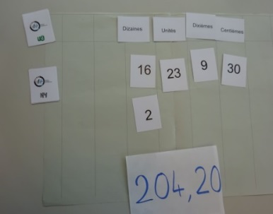 | Etat initial  - Cartes N4 et U9  - Tirage : 2 dizaines, 9 dixièmes, 30 centièmes, 23 unités et 16 dizaines  Nombre attendu : 204,2 ou 204,20  Caractéristiques  - Nombre décimal jusqu’aux dixièmes (voire centièmes)  - Avec un zéro intercalaire provenant d’une conversion u-d  - Conversions successives 1/100, 1/10, u et d  - Une carte-nombre à 2 chiffres aux centièmes, unités et dizaines  - Deux cartes-nombre dans les dizaines  - La conversion d-c peut être effectuée par le simple placement du chiffre dans la colonne vide adjacente gauche sans avoir conscience de la conversion.

